ΕΙΣΗΓΗΤΙΚΗ ΕΚΘΕΣΗ¶

στο σχέδιο νόμου "Κύρωση Συμφωνίας μεταξύ της Κυβέρνησης της Ελληνικής Δημοκρατίας και της Κυβέρνησης της Ρουμανίας σχετικά με την επανεισδοχή προσώπων ΣΕ ΜΗ ΝΟΜΙΜΗ ΚΑΤΑΣΤΑΣΗ"¶

Προς τη Βουλή των Ελλήνων¶

1. Είναι γνωστό ότι οι ραγδαίες εξελίξεις στις χώρες της Ανατολικής Ευρώπης, έδωσαν αφορμή για μετακινήσεις μεγάλου αριθμού λαθρομεταναστών από τις χώρες αυτές, προς τα Κράτη της Δυτικής Ευρώπης και προς την Ελλάδα και δημιούργησαν μεγάλη ανησυχία στις Κυβερνήσεις των χωρών υποδοχής, οι οποίες διέβλεψαν ότι η ανεξέλεγκτη αυτή μετανάστευση, αποτελεί απειλή για τις ευαίσθητες δημοκρατικές κοινωνίες των χωρών τους και ευνοεί την εμφάνιση φαινομένων ρατσισμού και ξενοφοβίας.¶
2. Οι ανωτέρω παράγοντες, σε συνδυασμό με τη διαπίστωση ότι η κινούμενη από διεθνή κυκλώματα διακίνηση λαθρομετανάστευσης έχει φθάσει σε τέτοιο σημείο, ώστε δεν είναι δυνατόν πλέον να αντιμετωπισθεί επιτυχώς από τα μεμονωμένα κράτη, κατέστησαν επιβεβλημένη όσα ποτέ άλλοτε την ανάγκη για διεθνή συνεργασία στους προαναφερόμενους τομείς.¶
3. Στο πλαίσιο υλοποίησης αυτού του πνεύματος συνεργασίας κινείται και η υπό επικύρωση ΣΥΜΦΩΝΙΑ, η οποία αναμφισβήτητα αποκτά ιδιαίτερη σημασία, από το γεγονός, ότι το Συμβαλλόμενο Μέρος είναι μία χώρα, η οποία αποτελεί σημαντικό παράγοντα σταθερότητας στην ευρύτερη περιοχή των Βαλκανίων, λαμβανομένων υπόψη των τελευταίων πολυτάραχων εξελίξεων στις χώρες της Ανατολικής Ευρώπης, καθώς επίσης και της συνεχιζόμενης ρευστής κατάστασης που χαρακτηρίζει σήμερα την εν λόγω γεωγραφική περιοχή.¶
4. Βασική αρχή της ανωτέρω συμφωνίας είναι η υποχρέωση των Συμβαλλόμενων Μερών, να ξαναδέχονται βάσει των άρθρων 1 και 4 αυτής, τους υπηκόους τους ή υπηκόους τρίτων χωρών ή και απάτριδες, που βρίσκονται παράνομα στο ένα Συμβαλλόμενο Μέρος προερχόμενα από το άλλο.¶
Με την ίδια συμφωνία απλουστεύονται οι διαδικασίες επανεισδοχής με τον καθορισμό σημείων επαφής στα συνοριακά σημεία και με την ταχεία έκδοση των απαιτούμενων ταξιδιωτικών εγγράφων από τις αρμόδιες προξενικές αρχές των Συμβαλλόμενων Μερών, (άρθρο 3 και 8).¶
Η παρούσα συμφωνία επανεισδοχής υπεγράφη με σεβασμό πάντοτε στις διατάξεις της Συνθήκης της Γενεύης του 1951 για τους πρόσφυγες όπως τροπ. με το πρωτόκολλο της Νέας Υόρκης, τις αρχές που πρέπει να διέπουν τις συμφωνίες επανεισδοχής στα πλαίσια της Ευρωπαϊκής Ένωσης καθώς και άλλων συμφωνιών, που έχει υπογράψει η χώρα μας στον τομέα της προστασίας των ανθρωπίνων δικαιωμάτων.¶
Η εν λόγω συμφωνία έχει τριετή διάρκεια με δυνατότητα σιωπηρής ανανέωσης για περιόδους ίσης διάρκειας.¶
Τίθεται δε σε ισχύ τριάντα (30) ημέρες μετά την τελευταία κοινοποίηση μεταξύ των Συμβαλλόμενων Μερών περί επικύρωσης.¶
5. Θέτοντας τα ανωτέρω υπόψη της ΒΟΥΛΗΣ ΤΩΝ ΕΛΛΗΝΩΝ παρακαλούμε, όπως η ως άνω ΣΥΜΦΩΝΙΑ τύχει της έγκρισής της.¶

Αθήνα, 19 Ιανουαρίου 1995¶

ΟΙ ΥΠΟΥΡΓΟΙ¶

ΕΞΩΤΕΡΙΚΩΝ ΔΗΜΟΣΙΑΣ ΤΑΞΗΣ¶
Κ. Παπούλιας Σ. Παπαθεμελής¶¶

ΣΧΕΔΙΟ ΝΟΜΟΥ¶

Κύρωση Συμφωνίας μεταξύ της Κυβέρνησης της Ελληνικής Δημοκρατίας και της Κυβέρνησης της Ρουμανίας σχετικά με την επανεισδοχή προσώπων σε μη νόμιμη κατάσταση¶

Άρθρο πρώτο¶

Κυρώνεται και έχει την ισχύ, που ορίζει το άρθρο 28 παρ. 1 του Συντάγματος, η Συμφωνία μεταξύ της Κυβέρνησης της Ελληνικής Δημοκρατίας και της Κυβέρνησης της Ρουμανίας σχετικά με την επανεισδοχή προσώπων σε μη νόμιμη κατάσταση, που υπογράφηκε στην Αθήνα στις 6 Ιουνίου 1994, της οποίας το κείμενο σε πρωτότυπο στην ελληνική και γαλλική γλώσσα έχει ως εξής:¶

ΣΥΜΦΩΝΙΑ ΜΕΤΑΞΥ ΤΗΣ ΚΥΒΕΡΝΗΣΗΣ ΤΗΣ ΕΛΛΗΝΙΚΗΣ ΔΗΜΟΚΡΑΤΙΑΣ ΚΑΙ ΤΗΣ ΚΥΒΕΡΝΗΣΗΣ ΤΗΣ ΡΟΥΜΑΝΙΑΣ ΣΧΕΤΙΚΑ ΜΕ ΤΗΝ ΕΠΑΝΕΙΣΔΟΧΗ ΠΡΟΣΩΠΩΝ ΣΕ ΜΗ ΝΟΜΙΜΗ ΚΑΤΑΣΤΑΣΗ¶

Η Κυβέρνηση της Ελληνικής Δημοκρατίας και η Κυβέρνησης της Ρουμανίας,¶
Επιθυμώντας να αναπτύξουν τη συνεργασία μεταξύ των δύο Συμβαλλόμενων Μερών, προκειμένου να εξασφαλίσουν καλλίτερη εφαρμογή των διατάξεων των σχετικών με την κυκλοφορία των προσώπων στα πλαίσια του σεβασμού των δικαιωμάτων και των εγγυήσεων που προβλέπονται από τους ισχύοντες νόμους και κανονισμούς,¶
Στα πλαίσια του σεβασμού των διεθνών συνθηκών και συμβάσεων και μεριμνώντας για την καταπολέμηση της παράνομης μετανάστευσης,¶
Συμφώνησαν, επί τη βάσει της αμοιβαιότητας, τα ακόλουθα:¶

Ι. ΕΠΑΝΕΙΣΔΟΧΗ ΤΩΝ ΥΠΗΚΟΟΩΝ ΤΩΝ ΣΥΜΒΑΛΛΟΜΕΝΩΝ ΜΕΡΩΝ¶

ΑΡΘΡΟ 1¶

1. Κάθε Συμβαλλόμενο Μέρος επαναδέχεται στο έδαφός του, μετά από αίτηση του άλλου Συμβαλλόμενου Μέρους και χωρίς διατυπώσεις, κάθε πρόσωπο που δεν πληροί ή δεν πληροί πλέον τις προϋποθέσεις εισόδου ή παραμονής τις εφαρμοστέες στο έδαφος του αιτούντος Συμβαλλόμενου Μέρους, εφόσον αποδεικνύεται ή συνάγεται ότι κατέχει την ιθαγένεια του Συμβαλλόμενου Μέρους προς το οποίο απευθύνεται η αίτηση.¶
2. Το αιτούν Συμβαλλόμενο Μέρος επαναδέχεται με τις ίδιες προϋποθέσεις το εν λόγω πρόσωπο, εφόσον μεταγενέστεροι έλεγχοι καταδείξουν ότι δεν κατείχε την ιθαγένεια του Συμβαλλόμενου Μέρους προς το οποίο απευθύνεται η αίτηση κατά το χρόνο εξόδου από το έδαφος του αιτούντος Συμβαλλόμενου Μέρους.¶

ΑΡΘΡΟ 2¶

1. Η ιθαγένεια του προσώπου που αποτελεί αντικείμενο μέτρου απομάκρυνσης αποδεικνύεται βάσει των παρακάτω εν ισχύι εγγράφων:¶
- Δελτίο ταυτότητας¶
- Πιστοποιητικό ιθαγένειας ή έγγραφο προσωπικής κατάστασης¶
- Διαβατήριο ή κάθε άλλο ταξιδιωτικό έγγραφο¶
- Δελτίο εγγραφής στα προξενικά μητρώα¶
- Φύλλο ή στρατιωτικά έγγραφα,¶
2. Η ιθαγένεια συνάγεται βάσει ενός από τα παρακάτω στοιχεία:¶
- Λήξαν έγγραφο από τα μνημονευόμενα στην παραπάνω παράγραφο¶
- Έγγραφο προερχόμενο από τις επίσημες αρχές του Μέρους προς το οποίο απευθύνεται η αίτηση και που αποδεικνύει την ταυτότητα του ενδιαφερομένου (άδεια οδήγησης, ναυτικό φυλλάδιο κ.λπ.).¶
- Εξουσιοδότηση και άδεια παραμονής που έχει λήξει¶
- Αντίγραφο ενός από τα παραπάνω έγγραφα¶
- Δηλώσεις του ενδιαφερομένου δεόντως συγκεντρωθείσες από τις διοικητικές ή δικαστικές αρχές του αιτούντος Μέρους¶
- Καταθέσεις καλή τη πίστει μαρτύρων καταχωρημένες σε πρακτικό.¶

ΑΡΘΡΟ 3¶

1. Εφόσον η ιθαγένεια συνάγεται, βάσει των στοιχείων που μνημονεύονται στο άρθρο 2 παρ. 2, οι προξενικές αρχές του Μέρους προς το οποίο απευθύνεται η αίτηση εντός του αιτούντος Κράτους εκδίδουν επί τόπου άδεια που επιτρέπει την απομάκρυνση του ενδιαφερόμενου προσώπου.¶
2. Σε περίπτωση αμφιβολίας για τα στοιχεία που επιτρέπουν την τεκμηρίωση της ιθαγένειας ή σε περίπτωση έλλειψης αυτών των στοιχείων, οι προξενικές αρχές του Μέρους προς το οποίο απευθύνεται η αίτηση προβαίνουν εντός προθεσμίας τριών (3) ημερών υπολογιζομένης από της αίτησης του αιτούντος Μέρους, σε ακρόαση του ενδιαφερομένου στον τόπο όπου αυτός κρατείται. Αυτή η ακρόαση οργανώνεται από το αιτούν Μέρος σε συμφωνία με την εν λόγω προξενική αρχή μέσα στην πιο σύντομη προθεσμία.¶
Εφόσον αποδειχθεί βάσει της ακρόασης ότι το ενδιαφερόμενο πρόσωπο έχει την ιθαγένεια του Μέρους προς το οποίο απευθύνεται η αίτηση, η άδεια εκδίδεται αμέσως από την προξενική αρχή.¶

ΑΡΘΡΟ 4¶

1. Οι διατάξεις του άρθρου 1 και του άρθρου 3 εφαρμόζονται επίσης, ΜUTATIS MUTANDIS, σε υπηκόους τρίτων Κρατών ή σε απάτριδες που κατοικούν, διαμένουν μόνιμα ή έχουν άδεια παραμονής ισχύουσα στο έδαφος του Συμβαλλόμενου Μέρους προς το οποίο απευθύνεται η αίτηση. Τέτοιες περιπτώσεις ρυθμίζονται περίπτωση κατά περίπτωση με συμφωνία των αρμόδιων αρχών των δύο Συμβαλλόμενων Μερών, οι οποίες προβλέπονται στο άρθρο 8 της παρούσας Συμφωνίας.¶
2. Οι διατάξεις της παραγράφου 1 δεν εφαρμόζονται στα πρόσωπα τα προβλεπόμενα σε αυτήν την παράγραφο τα οποία έχουν αποκτήσει άδεια παραμονής ή διέλευσης στο έδαφος του αιτούντος Συμβαλλόμενου Μέρους.¶

ΑΡΘΡΟ 5¶

Το αιτούν Συμβαλλόμενο Μέρος αναλαμβάνει τα έξοδα μεταφοράς μέχρι τα σύνορα του Συμβαλλόμενου Μέρους προς το οποίο απευθύνεται η αίτηση, των προσώπων των οποίων η επανεισδοχή ζητείται δυνάμει των προηγούμενων άρθρων.¶

ΙΙ. ΓΕΝΙΚΕΣ ΚΑΙ ΤΕΛΙΚΕΣ ΔΙΑΤΑΞΕΙΣ¶

ΑΡΘΡΟ 6¶

1. Η αρμόδια αρχή του Συμβαλλόμενου Μέρους προς το οποίο απευθύνεται η αίτηση υποχρεούται να απαντήσει εγγράφως εντός προθεσμίας δεκατεσσάρων (14) ημερών το αργότερο στις αιτήσεις επανεισδοχής που της υποβάλλονται από την αρμόδια αρχή του αιτούντος Συμβαλλόμενου Μέρους.¶
2. Το Συμβαλλόμενο Μέρος προς το οποίο απευθύνεται η αίτηση υποχρεούται να δεχθεί, εντός προθεσμίας ενός (1) μηνός το αργότερο, το πρόσωπο του οποίου αποδέχθηκε την επανεισδοχή.¶
Η προθεσμία αυτή μπορεί να παραταθεί σε περίπτωση ανάγκης κατόπιν συμφωνίας μεταξύ των αρμόδιων αρχών των δύο Συμβαλλόμενων Μερών.¶

ΑΡΘΡΟ 7¶

Τα δύο Συμβαλλόμενα Μέρη προβαίνουν σε μεταξύ τους διαβουλεύσεις, εφόσον χρειάζεται, για την εφαρμογή της παρούσας Συμφωνίας.¶
Η αίτηση για διαβουλεύσεις υποβάλλεται από τη μία ή την άλλη από τις αρμόδιες αρχές των Συμβαλλόμενων Μερών.¶

ΑΡΘΡΟ 8¶

1. Οι αρμόδιες αρχές των δύο Συμβαλλόμενων Μερών που είναι επιφορτισμένες με την εφαρμογή της παρούσας Συμφωνίας είναι, από Ρουμανικής πλευράς το Υπουργείο Εσωτερικών - Γενική Διεύθυνση Διαβατηρίων και Μεθοριακής Αστυνομίας και από Ελληνικής πλευράς το Υπουργείο Δημόσιας Τάξης - Διεύθυνση Κρατικής Ασφάλειας.¶
2. Οι αρχές αυτές θα καθορίσουν σε ένα Πρωτόκολλο το οποίο θα καταρτισθεί εντός προθεσμίας δύο (2) μηνών από την υπογραφή της παρούσας Συμφωνίας, τα αεροδρόμια και τα άλλα παραμεθόρια σημεία, που μπορούν να χρησιμοποιηθούν για την επανεισδοχή καθώς και κάθε άλλο θέμα σχετικό με την εφαρμογή της παρούσας Συμφωνίας.¶
3. Οι παραπάνω αρχές θα χειρίζονται σε περίπτωση ανάγκης, κάθε περίπτωση που αφορά τις αιτήσεις διέλευσης για την απομάκρυνση υπηκόοων τρίτων κρατών που βρίσκονται παράνομα στο έδαφος των δύο Συμβαλλόμενων Μερών.¶

ΑΡΘΡΟ 9¶

1. Οι διατάξεις της παρούσας Συμφωνίας δεν θίγουν τις υποχρεώσεις εισδοχής ή επανεισδοχής των αλλοδαπών υπηκόοων που προκύπτουν για τα Συμβαλλόμενα Μέρη από άλλες διεθνείς συμφωνίες.¶
2. Οι διατάξεις της παρούσας Συμφωνίας δεν αποτελούν κώλυμα για την εφαρμογή των διατάξεων της Σύμβασης της Γενεύης της 28ης Ιουλίου 1951 περί του καθεστώτος των προσφύγων, όπως αυτή τροποποιήθηκε από το Πρωτόκολλο της Νέας Υόρκης της 31ης Ιανουαρίου 1967.¶
3. Οι διατάξεις της παρούσας Συμφωνίας δεν αποτελούν κώλυμα στην εφαρμογή των διατάξεων των συμφωνιών που έχουν υπογράψει τα Μέρη στον τομέα προστασίας των Δικαιωμάτων του Ανθρώπου.¶

ΑΡΘΡΟ 10¶

1. Κάθε Συμβαλλόμενο Μέρος γνωστοποιεί στο άλλο την περάτωση των συνταγματικών διαδικασιών που απαιτούνται όσον αφορά τη θέση σε ισχύ της παρούσας Συμφωνίας η οποία αρχίζει να ισχύει τριάντα (30) ημέρες μετά τη λήψη της τελευταίας γνωστοποίησης.¶
2. Η παρούσα Συμφωνία έχει τριετή διάρκεια ισχύος σιωπηρά ανανεώσιμη για περιόδους ίσης ισχύος.¶
Μπορεί να καταγγελθεί κατόπιν προειδοποίησης τριών (3) μηνών δια της διπλωματικής οδού.¶
¶
ΣΕ ΠΙΣΤΩΣΗ ΤΩΝ ΑΝΩΤΕΡΩ, οι αντιπρόσωποι των Συμβαλλόμενων Μερών, δεόντως προς τούτο εξουσιοδοτημένοι, έθεσαν τις υπογραφές τους στην παρούσα Συμφωνία.¶
Έγινε στην Αθήνα, στις 6 Ιουνίου 1994, στην ελληνική, ρουμανική και γαλλική γλώσσα, των τριών κειμένων εχόντων την αυτήν ισχύ.¶
Σε περίπτωση διαφοράς ερμηνείας μεταξύ των εθνικών κειμένων, υπερισχύει το γαλλικό κείμενο.¶
ΓΙΑ ΤΗ ΚΥΒΕΡΝΗΣΗ ΤΗΣ ΓΙΑ ΤΗ ΚΥΒΕΡΝΗΣΗ ΤΗΣ¶
ΕΛΛΗΝΙΚΗΣ ΔΗΜΟΚΡΑΤΙΑΣ ΡΟΥΜΑΝΙΑΣ¶

Στυλιανός-Αγγελος Παπαθεμελής Ioan Doru Taracila¶
Υπουργός Δημόσιας Τάξης Υπουργός Εσωτερικών ¶

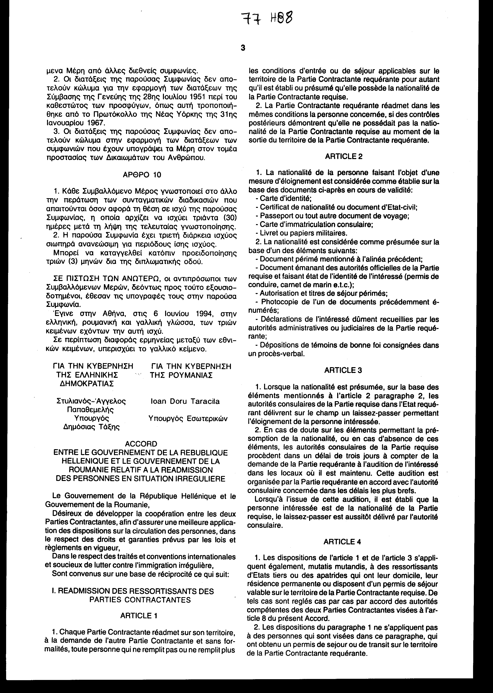

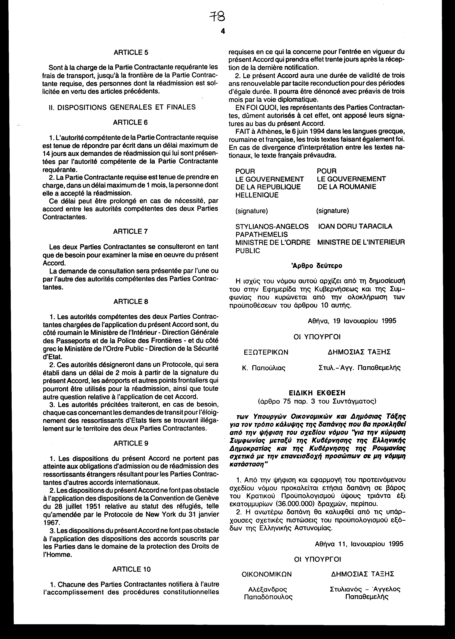

Άρθρο δεύτερο¶
Η ισχύς του νόμου αυτού αρχίζει από τη δημοσίευσή του στην Εφημερίδα της Κυβερνήσεως και της Συμφωνίας που κυρώνεται από την ολοκλήρωση των προϋποθέσεων του άρθρου 10 αυτής.¶
Αθήνα, 19 Ιανουαρίου 1995¶

ΟΙ ΥΠΟΥΡΓΟΙ¶
ΕΞΩΤΕΡΙΚΩΝ ΔΗΜΟΣΙΑΣ ΤΑΞΗΣ¶

Κ. Παπούλιας Στυλιανός-Αγγελος Παπαθεμελής¶

ΕΙΔΙΚΗ ΕΚΘΕΣΗ¶
(άρθρο 75 παρ. 3 του Συντάγματος)¶

Των Υπουργών Οικονομικών και Δημόσιας Τάξης για τον τρόπο κάλυψης της δαπάνης που θα προκληθεί από την ψήφιση του σχεδίου νόμου "για την κύρωση συμφωνίας μεταξύ της Κυβέρνησης της Ελληνικής Δημοκρατίας και της Κυβέρνησης της Ρουμανίας σχετικά με την επανεισδοχή προσώπων σε μη νόμιμη κατάσταση"¶
1. Από την ψήφιση και εφαρμογή του προτεινόμενου σχεδίου νόμου προκαλείται ετήσια δαπάνη σε βάρος του Κρατικού Προϋπολογισμού ύψους τριάντα έξι εκατομμυρίων (36.000.000) δραχμών, περίπου.¶
2. Η ανωτέρω δαπάνη θα καλυφθεί από τις υπάρχουσες σχετικές πιστώσεις του προϋπολογισμού εξόδων της Ελληνικής Αστυνομίας.¶

Αθήνα 11 Ιανουαρίου 1995¶

ΟΙ ΥΠΟΥΡΓΟΙ¶
ΟΙΚΟΝΟΜΙΚΩΝ ΔΗΜΟΣΙΑΣ ΤΑΞΗΣ¶

Αλέξανδρος Παπαδόπουλος Στυλιανός - Αγγελος Παπαθεμελής¶

Αριθμ. 141/22/1994¶

ΕΚΘΕΣΗ¶
Γενικού Λογιστηρίου του Κράτους¶
(άρθρο 75 παρ. 1 του Συντάγματος)¶
στο σχέδιο νόμου του Υπουργείου Δημόσιας Τάξης "Κύρωση Συμφωνίας μεταξύ των Κυβερνήσεων της Ελληνικής Δημοκρατίας και της Ρουμανίας σχετικά με την επανεισδοχή προσώπων σε μη νόμιμη κατάσταση"¶

Με τις διατάξεις του ανωτέρω σχεδίου νόμου κυρώνεται και έχει την ισχύ, που ορίζει το άρθρο 28 παρ. 1 του Συντάγματος, η Συμφωνία μεταξύ των Κυβερνήσεως της Ελληνικής Δημοκρατίας και της Ρουμανίας σχετικά με την επανεισδοχή προσώπων σε μη νόμιμη κατάσταση που υπογράφηκε στην Αθήνα στις 6 Ιουνίου 1994.¶
Από τις επιμέρους διατάξεις της κυρούμενης Συμφωνίας προβλέπονται, μεταξύ άλλων, τα εξής:¶
1. Καθορίζονται: α) τα πρόσωπα στα οποία έχει εφαρμογή η Συμφωνία και οι προϋποθέσεις επανεισδοχής τους, β) η διαδικασία και τα αποδεικτικά έγγραφα που θεμελιώνουν το αίτημα επανεισδοχής των προσώπων αυτών, γ) τις προθεσμίες της απάντησης σε αίτημα επανεισδοχής και παραλαβής του προσώπου του οποίου ζητείται η επανεισδοχή από το Συμβαλλόμενο Μέρος στο οποίο απευθύνεται το προαναφερόμενο αίτημα κ.λπ. (άρθρα 1-4 και 6).¶
2. Αναλαμβάνονται, από το αιτούν Συμβαλλόμενο Μέρος, τα έξοδα μεταφοράς μέχρι τα σύνορα του Συμβαλλόμενου Μέρους, προς το οποίο απευθύνεται η αίτηση, των προσώπων που δεν πληρούν τις προϋποθέσεις νόμιμης διαμονής και για τα οποία ζητείται η επανεισδοχή σύμφωνα με αυτές που καθορίζει η Συμφωνία (άρθρο 5).¶
3. Ρυθμίζονται θέματα αναφορικά με τις Αρχές που θα χειρίζονται την επανεισδοχή των προσώπων βάσει των προϋποθέσεων που καθορίζει η Συμφωνία, ο χρόνος έναρξης και ισχύος της Συμφωνίας, οι προϋποθέσεις καταγγελίας αυτής κ.λπ. (άρθρα 7-10 σε συνδυασμό με το άρθρο δεύτερο νομοσχεδίου).¶
Από τις προτεινόμενες διατάξεις προκαλείται δαπάνη του Κρατικού Προϋπολογισμού από την επαναπροώθηση στα σύνορα των προσώπων που προέρχονται από τη Ρουμανία και δεν πληρούν τις προϋποθέσεις νόμιμης διαμονής στη χώρα μας, το ύψος της οποίας εξαρτάται από τον αριθμό των προσώπων που θα επαναπροωθηθούν. Εκτιμάται πάντως ότι θα ανέλθει στο ποσό των δραχμών τριάντα έξι εκατομμυρίων (36.000.000), περίπου, ετησίως.¶

Αθήνα, 23 Δεκεμβρίου 1994¶
Ο Γενικός Διευθυντής¶
Δημήτριος Δρίτσας¶

